高能粒子测地声模造成的离子束损失

# 摘要

我们报告了第一次从实验观察到托卡马克中由于高能粒子测地声模（EGAMs）造成的快离子损失。一个装在DIII-D托卡马克装置中的快离子损失探测器观察到了与EGAM频率相关的突发离子束损失。EGAM活动导致了离子束的严重损失，严重程度与第一轨道损失相当。被测量的损失快离子的俯仰角度和能量，与全轨道模拟代码SPIRAL做出的预测一致，包括了散射和减速。

# 介绍

快离子由中性束注入、离子回旋加速器加热、聚变反应产生，它们对于托卡马克磁流体的加热和稳定起到至关重要的作用。快离子的高密度会导致整体的不稳定，整体不稳定会降低快离子约束与磁流体的性能。国际热核聚变实验堆(International Thermonuclear Experimental Reactor，ITER)的DT（氘和氚）聚变中高能alpha粒子的损失会降低用于引燃（ignition）的alpha粒子，并且有对第一墙（first wall，即面向等离子体的表面，plasma-facing meterial/component）造成大量损坏的潜在危险。因此， alpha粒子加热在DT磁流体中的基础性地位[3–5]推动了对快离子的行为以及它们和聚变等离子体的等离子体稳定性的相互作用的大量研究[1, 2]。

高能粒子测地声模（EGAMs）出现在DIII-D托卡马克中反中性束注入过程中等离子体电流上升的早期[6]。EGAMs是高能粒子模，其频率比理想的测地声模低50%。流体动力学模型[7]定性地复制了观察到的模式特性，包括快速模爆发和频率啁啾（频率随时间上升或下降），以及在检测不到电子温度波动的情况下的大的电子密度波动。这个非微扰静电模型显示了高能粒子压力推动了一个的径向电厂和一个GAM类似的密度扰动。这个模式在中央安全系数提高的、电子和离子温度相当的磁流体中出现，和提出的稳态等离子体方案有关[2]。中子产生的剧烈减少（~10-15%）表示强烈的离子束重新分布和（或）损失。本文集中于观察由于EGAM模式活动引起的离子束损失。

一个基于闪烁的快离子损失探测器（fast-ion loss detector，FILD）[8]最近被装在了DIII-D环形磁场强度=2.1T，主半径1.66m，最小半径0.67m）上以研究由阿尔文本征模（Alfve´n eigenmodes，AEs)和其他不稳定性造成的高能离子损失。基于用在ASDEX Upgrade（Axially Symmetric Divertor Experiment，一个偏滤器托卡马克）上的设计，由离子撞击一个快速相应（延迟500纳秒）闪烁器造成的光图案在一个CCD相机上成像，实现了对到达探测器的离子束的俯仰角和回转半径的测量。来自闪烁器的光也通过光纤耦合的光电倍增管测量，以允许识别AE和其他高频不稳定性。本文报道了由EGAM引起的托卡马克束离子损失的第一次实验观察。将测量的损耗与全轨道模拟代码SPIRAL的结果进行比较，以更好地理解由模和受限离子之间的相互作用产生的离子束传输。与涉及能量，正则动量和离子磁矩的AE-离子相互作用相比，EGAM-离子相互作用仅发生在能量空间中。EGAM-离子相互作用主要是静电的，EGAM的性质仅导致粒子能量的变化（而AE-离子相互作用影响离子能量和正则动量），因此提供了我们模拟MHD不稳定性对高能离子影响的能力的基本测试[11]。

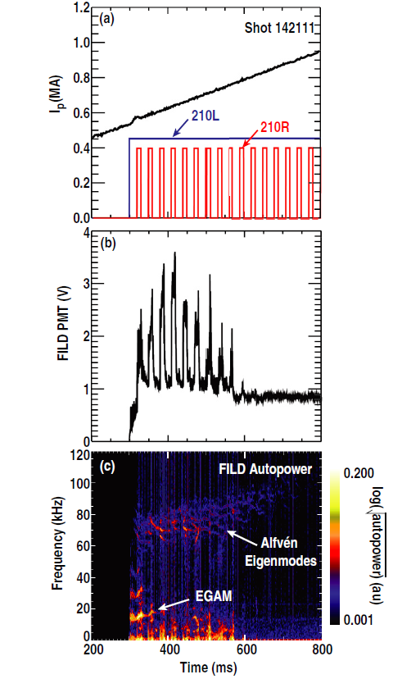

figure 1．（a）从210R（红色脉冲图）和210L（蓝色，300ms持续到1000ms）离子源发射的中性束注入的时间独立性。（b）FILD PMT测量的离子束损失。（c）离子束损失信号的时间分辨（time-resolved）功率频谱显示出在15-45kHz左右的强EGAM活动出现在中性束注入之后

# 测量的EGAM导致的离子束损失

在DIII-D中等离子体电流上升的早期，等离子体电流方向的中性束注入强烈地激发了EGAMs。Figure 1 是一个具有显着AE和EGAM活动的DIII-D放电的实例。氘束（标记为210L和210R）在与磁流体电流相反的环形方向注入75-81keV的中性束，并且是激发EGAMs的主要离子束。210L粒子束比210R粒子束更垂直于环形磁场注入[12]。Figure 1（a）显示了210L束源持续从300到1000毫秒，而210R源脉冲持续开启10毫秒，关闭20毫秒，从320毫秒开始。Figure 1（b）展示了由FILD PMT测量的离子束损失信号，figure 1（c）显示了具有环形阿尔文本征模（toroidal Alfve´n eigenmode，TAE）、反向剪切阿尔文本征模（reverse shear Alfve´n eigenmode，RSAE）和EGAM活动的快离子损失的功率谱。210R射束注入的脉冲相位损耗包括瞬时损失和不稳定性损失。轨道建模表明，210R粒子束的快速损失贡献在较低的等离子体电流值下到达FILD探测器（位于外中板下方约45°）。随着等离子体电流的增加，高能离子的香蕉宽度（banana width）减小，导致粒子撞击到壁面的中平面，FILD不再能检测到（~600毫秒）。损失与AE在50-100kHz间的活动降低有关，同时，由于AE活动变得越来越中心化（core localized），等离子体电流增加，伴随着快离子损失边界向外侧移动，削弱了AEs将离子束直接放置到损失轨道的能力。本文集中讨论了15至45 kHz之间的EGAM活动，当高能粒子压力是总等离子体压力的很大一部分时，它在放电早期（从300到350毫秒）主导损失。此刻的低等离子体电流导致了升高的，允许模式升高而没有大量的热离子朗道阻尼并导致EGMA模开始时的很低的快离子beta阈值。

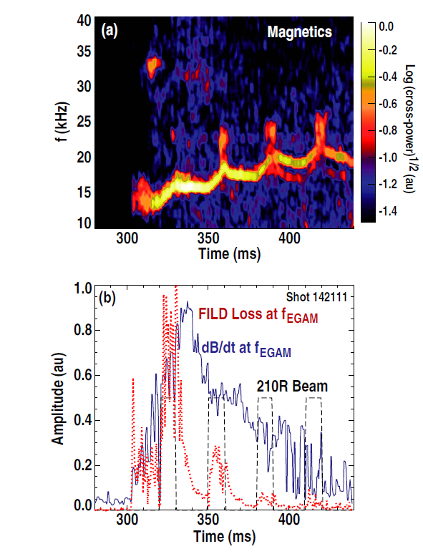

figure 2（a）来自外部磁性拾波线圈的时间分辨功率谱显示了EGAM模的活动，（b）来自外部磁性拾音线圈的EGAM活动的时间特性（蓝线）和FILD测量的光束离子损失（红线）。

图2显示了EGAM活动最大时的300-450毫秒时间段的展开图。外部磁性拾波线圈的时间分辨频率分析如图2（a）所示。图2（b）显示了由外部磁场拾取线圈（蓝色迹线）测量的EGAM幅度，以及FILD的相干部分测量的离子束损失信号（红色迹线）。两个信号都是基于以时变EGAM频率为中心的~2 kHz频带计算的。光束注入在300ms开始后不久就发生相干离子束损失峰值，然后迅速衰减，而磁性拾波线圈指示的模式幅度衰减得更慢。 FILD丢失信号的相干分量也是与210R光束源的脉冲时间特性明显相关。测量的相干损耗显示出与210R束注入同相发生的“快速”信号，以及在210R光束关闭后几毫秒衰减的“延迟”分量。该衰减时间远远长于计算的<100μs离子进入直接损耗轨道的传输时间，表明所测量的EGAM引起的损耗是谐振的结果，而不是中性束快速损失的简单调制（modulation）。一旦210R源关闭，剩余的受限束离子的能量就会在经典的减速（slowing down）时间尺度上衰减。这减少了能够与EGAM相互作用的束离子的数量，并且被认为导致在每个210R束脉冲之后观察到的相干损耗信号的衰减。在较慢的时间尺度上，等离子体电流随时间的增加将损耗边界移动到较高的能量，其中较少的束离子与EGAM相互作用。这种效应与模式幅度降低相结合，定性地与观察到的相干损耗在325和425ms之间的下降一致。

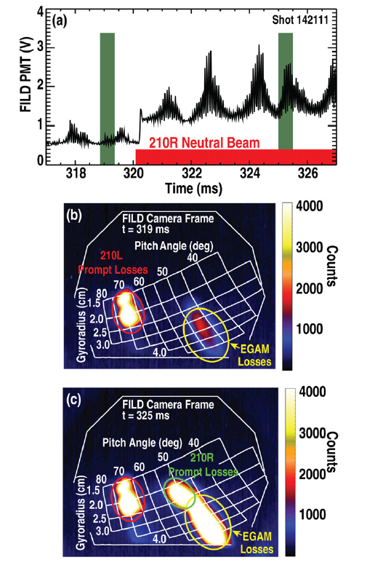

figure （a）FILD测量的离子束损失信号显示出EGAM特有的相干（f~15kHz）损失爆发。210R源从320ms开始的额外逆离子束（counter beam）注入增加了测量的损耗率。来自测量损失的俯仰角和回旋半径的CCD相机的319 ms（b）和326 ms（c）的连续帧，表明相干损耗（coherent losses）出现在45°-50°附近的俯仰角。 以红色标出的70°附近俯仰角的损失没有显著变化主要是由于210L源的快速损失在此期间持续发生。 俯仰角在45°-50°附近的损失是由于EGAM相互作用（以黄色圈出）和210R瞬间损失（以绿色圈出）。

当在扩展的时间尺度上观察测量的快速离子损失信号时，EGAMS的破裂行为特征清晰可见，如图3（a）所示。EGAM在15kHz左右的频率的相干振荡是总损耗信号的重要部分。在320毫秒时，由于210R光束引起的额外反向注入增加了测量的损耗。图3（b）显示了来自CCD相机的连续帧，其成像了由光束离子损失撞击FILD闪烁板的产生的光图案。指示撞击离子的回转半径和俯仰角的网格以白色绘制。伪彩色图像显示在两个区域中发生显著损失。相机以160帧每秒的帧速率和每帧500μs的曝光时间运作。在325毫秒处拍摄的帧显示，在45°-50°附近的俯仰角，EGAM引起的损失（图3（b）和（c）中以黄色圈出的区域）显着增加。对相机数据的分析表明，EGAM损耗在210R波束脉冲期间累积并随后衰减，这与图2中所示的PMT测量的相干损耗信号的时间特性一致。

另一个损失区域，在70°附近的俯仰角（图3（b）中以红色圈出的区域），在帧之间没有显着变化。 反向轨道建模表明，70°附近的损失主要是由于210L束的快速损失。210L这在此期间持续开启[14]。 瞬间损失，又称第一轨道损失，是由于粒子轨道和外壁相交产生的。50°附近俯仰角的离子损失是由于第一轨道（figure3（b）中绿圈圈起来的部分）和EGAM导致的损失两个原因。这些损失发生在回转半径~2-4cm的范围内。探测器附近的磁场强度为1.5T，这一范围的回转半径与氘粒子能量范围从25keV到最大注入能量81keV是一致的。210L和210R光源是唯一与DIII-D中等离子体电流方向相反的中性束（顺流束在此注射中提供另外2 MW的输入加热），因此产生的束离子在他们的香蕉轨道（粒子捕获轨道具有一定的宽度，又称香蕉轨道）的内侧（inner leg）生成，他们主宰观察到的损失信号也就不奇怪了。

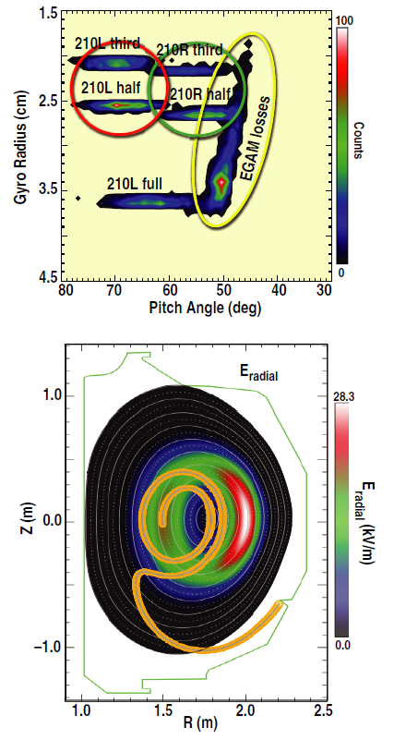

figure （a）用于模拟EGAM损失的完整例子轨道跟踪代码SPIRAL的模拟结果与测量的FILD结果一致。 （b）FILD相机数据中EGAM引起的损耗区域内，检测到的束离子的计算的损耗轨道（金）（E = 75keV，俯仰角= 45°-50°）。 还显示了受到来自m = 0，n = 0由EGAM活动引起的静电势扰动的计算后的径向电场。

# 模型和推断的EGAM损失机制

SPIRAL是一个完整的粒子轨道跟随代码，开发用于模拟托卡马克的高能离子行为[16,17]。 图4显示了用于模拟EGAM损失的SPIRAL结果。 在这些SPIRAL代码模拟中（SPIRAL代码在运行UNIX的512AMD皓龙上运行，跟踪250000个粒子，50000粒子每束），跟随具有NUBEAM [18]生成的沉积曲线的粒子，因为当它们与EGAM活动产生的m=0，n=0径向电场相互作用时，减速并且俯仰角散射。SPIRAL中使用的径向电场是基于环形对称电势计算的，该电势是通量函数，并且其大小被选择为匹配由束发射光谱诊断测量的所得密度扰动。EGAM引起的损失发生在45°和50°之间的俯仰角和大范围的回转半径（figure4（a）和3（b）中以黄色圈出的区域），因为EGAM与210R注入离子的减慢分布相互作用。该区域靠近45°-50°的部分也可能包括210R源的迅速损失。 一个例子是绿色圈出的区域仅在210R注入期间出现，并且与210R的三分之一和一半能量分量的快速损失一致。 图4中的SPIRAL结果与图3中的测量结果非常一致，并且相同的颜色编码用于识别两个图中的不同损耗区域。FILD测量和SPIRAL代码预测均显示出显着的EGAM引起的损耗，其幅度与反向注入粒子束的瞬时损耗相当。 SPIRAL结果也与图2中所示的损耗的测量时间特性一致，包括210R束关闭后的“延迟”相干分量。

反向轨道跟随技术用于根据其测量的俯仰角和回转半径计算到达FILD探测器的射束离子的轨道。等离子体内的磁场配置使用等离子体平衡码EFIT [19]确定，受电流曲线（基于磁场间距的运动斯塔克效应测量）和测量的等离子体压力的约束。图4（b）显示了在45°-50°的俯仰角到达FILD探测器的75 keV束离子的计算轨迹（以金色显示）的极向投影的SPIRAL结果。这种无约束的固定粒子轨道的内部接近于受限制的反向注入束离子的轨道。当反向注入的束离子向波（to the wave）失去能量时，它们的俯仰角的变化使它们处于无约束的固定粒子轨道上，导致测量的FILD损失信号与EGAM活动一致。束离子的损失减少了模的驱动机制，这又降低了束损失率，直到循环再次开始。这种捕食者-被捕食者不稳定的行为导致观察到的模振幅和测量的射束离子损失的爆发。

# 结论

在DIII-D上新的基于闪烁体的快速离子损失检测器已经允许第一次实验观察托卡马克中的EGAM活性导致的快离子损失。与等离子体电流方向相反的中性束注入强烈地激发EGAM。根据相干光束离子损失信号的测量的俯仰角和回转半径，反向轨道跟随技术产生捕获离子的损失轨道，其具有大的香蕉宽度，足以达到等离子体内部。通过与EGAM的相互作用，在反向通过轨道上的受限束离子经历它们的俯仰角的变化，这使得它们处于被捕获的粒子损失轨道上。测得的快离子损失表现出EGAM的脉冲（bursting）行为特征，测量的增长速率与驱动模的快离子压力一致。测量的快速离子损失的测量的俯仰角和回转半径与SPIRAL的预测一致。

# 参考文献

1. Heidbrink W.W. and Sadler G.J. 1994 *Nucl. Fusion*
2. [**34** 535](http://dx.doi.org/10.1088/0029-5515/34/4/I07)
3. Fasoli A. *et al* Progress in the ITER Physics Basis: chapter 5.
4. Physics of energetic ions 2007 *Nucl. Fusion* [**47** S264](http://dx.doi.org/10.1088/0029-5515/47/6/S05)
5. Zweben S.J. 2000 *Nucl. Fusion* [**40** 91](http://dx.doi.org/10.1088/0029-5515/40/1/307)
6. Heidbrink W.W. 2002 *Phys. Plasmas* [**9** 2113](http://dx.doi.org/10.1063/1.1461383)
7. Keilhacker M. *et al* 1999 *Nucl. Fusion* [**39** 209](http://dx.doi.org/10.1088/0029-5515/39/2/306)
8. Nazikian R. *et al* 2008 *Phys. Rev. Lett.* [**101** 185001](http://dx.doi.org/10.1103/PhysRevLett.101.185001)
9. Fu G.Y. *et al* 2008 *Phys. Rev. Lett.* [**101** 185002](http://dx.doi.org/10.1103/PhysRevLett.101.185002)
10. Fisher R.K. *et al* 2010 *Rev. Sci. Instrum.* [**81** 10D307](http://dx.doi.org/10.1063/1.3490020)
11. Garc´ıa-Mun˜oz M. *et al* 2009 *Rev. Sci. Instrum.* [**80** 053503](http://dx.doi.org/10.1063/1.3121543)
12. Garc´ıa-Mun˜oz M. *et al* 2010 *Phys. Rev. Lett.* [**104** 185002](http://dx.doi.org/10.1103/PhysRevLett.104.185002)
13. Berk H. *et al* 2006 *Nucl. Fusion* [**46** S888](http://dx.doi.org/10.1088/0029-5515/46/10/S04)
14. Heidbrink W.W. *et al* 2009 *Plasma Phys. Control. Fusion*
15. [**51** 125001](http://dx.doi.org/10.1088/0741-3335/51/12/125001)
16. Pace D.C. *et al* 2011 *Plasma Phys. Control. Fusion* [**53** 062001](http://dx.doi.org/10.1088/0741-3335/53/6/062001)
17. Van Zeeland M.A. *et al* 2011 *Phys. Plasmas* [**18** 056114](http://dx.doi.org/10.1063/1.3574663)
18. Pace D.C. *et al* 2010 *Rev. Sci. Instrum.* [**81** 10D305](http://dx.doi.org/10.1063/1.3478996)
19. Kramer G.J. *et al* 2008 *Proc. 22nd Fusion Energy Conf. (Geneva, Switzerland)* (Vienna: IAEA) CCD-ROM le IT/P6-3 and [www-naweb.iaea.org/napc/ physics/FEC/FEC2008/html/index.htm](http://www-naweb.iaea.org/napc/physics/FEC/FEC2008/html/index.htm)
20. Kramer G.J. *et al* 2012 A description of the full particle orbit following SPIRAL code for simulating fast-ion experiments in tokamaks *Plasma Phys. Control. Fusion* submitted
21. Pankin A. *et al* 2004 *Comput. Phys. Commun.* [**159** 157](http://dx.doi.org/10.1016/j.cpc.2003.11.002)
22. Lao L. *et al* 2005 *Fusion Sci. Technol.* **48** 968